2017年中医执业医师《卫生法规》考试大纲
第一单元 卫生法概述
细目一：卫生法的概念和渊源
要点：
1.卫生法的概念
2.卫生法的渊源
细目二：卫生法的基本原则和作用
要点：
1.卫生法的基本原则
2.卫生法的作用
第二单元 卫生法律责任
细目一：卫生民事责任
要点：
1.卫生民事责任的概念及其特征
2.卫生民事责任的构成
3.卫生民事责任的承担方式
细目二：卫生行政责任医学教育网搜集|整理
要点：
1.卫生行政责任的概念及其种类
2.卫生行政处罚的概念及其种类
3.卫生行政处分的概念及其种类
细目三：卫生刑事责任
要点：
1.卫生刑事责任的概念
2.实现刑事责任的方式
3.违反卫生法的刑事责任
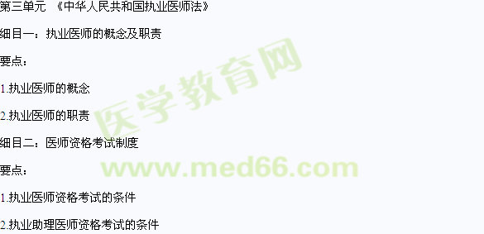
细目三：医师执业注册制度
要点：
1.执业医师注册的条件及办理
2.不予注册的情形
细目四：执业医师的权利，义务和执业规则
要点：
1.执业医师的权利
2.执业医师的义务
3.医师执业规则
细目五：《执业医师法》规定的法律责任
要点：
1.民事责任
2.行政责任
3.刑事责任
第四单元 《中华人民共和国药品管理法》
细目一：概述
要点：
1.《药品管理法》的立法目的
2.药品的法定含义
3.药品必须符合法定要求医学教育网搜集|整理
细目二：禁止生产（包括配制）、销售假药与劣药
要点：
1.禁止生产（包括配制）、销售假药
2.禁止生产（包括配制）、销售劣药
细目三：特殊药品的管理
要点：
1.特殊药品的分类
2.麻醉药品和精神药品管理的相关规定
3.医疗用毒性药品管理的相关规定
细目四：《药品管理法》及相关法规、规章对医疗机构及其人员的有关规定
要点：
1.医疗机构药品使用的管理规定医学教育网搜集|整理
2.处方的管理规定
3.关于禁止药品购销中账外暗中给予、收受回扣或者其他利益的规定
细目五：《药品管理法》规定的法律责任
要点：
1.民事责任
2.行政责任
3.刑事责任
4.有关单位或者个人在药品购销中违法给予、收受回扣应承担的法律责任
第五单元 《中华人民共和国传染病防治法》
细目一：概述
要点：
1.《传染病防治法》的立法目的
2.我国对传染病防治实行的方针
3.法定传染病的分类
细目二：传染病预防与疫情报告
要点：
1.国家建立传染病预防的相关制度医学教育网搜集|整理
2.各级医疗机构和疾病预防控制机构在传染病预防控制中的职责
3.传染病疫情报告
4.传染病疫情的通报和公布
细目三：传染病疫情控制措施及医疗救治
要点：
1.医疗机构发现传染病时应采取的措施
2.疾病预防控制机构发现或接到传染病疫情时应采取的措施
3.各级政府部门在传染病发生时应采取的紧急措施
4.医疗救治
细目四：相关机构及其人员违反《传染病防治法》有关规定应承担的法律责任
要点：
1.民事责任
2.行政责任
3.刑事责任
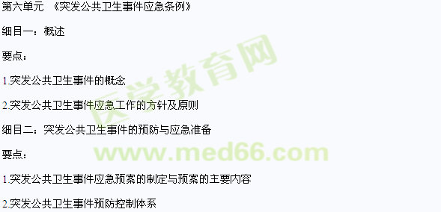
细目三：突发公共卫生事件的报告与信息发布
要点：
1.突发公共卫生事件应急报告制度与报告情形
2.突发公共卫生事件的信息发布
细目四：突发公共卫生事件的应急处理
要点：
1.应急预案的启动医学教育网搜集|整理
2.应急预案的实施
细目五：《突发公共卫生事件应急条例》规定的法律责任
要点：
1.医疗机构违反《突发公共卫生事件应急条例》规定应追究的法律责任
2.在突发事件处理工作中有关单位和个人未履行职责应承担的法律责任
3.在突发事件发生期间扰乱公共秩序应追究的法律责任
第七单元 《医疗事故处理条例》
细目一：概述医学教育网搜集|整理
要点：
1.医疗事故的概念
2.医疗事故处理的原则
3.医疗事故的分级
细目二：医疗事故的预防与处置
要点：
1.医疗事故的预防
2.医疗事故的报告与处置
3.医疗事故处置中患者的权利
细目三：医疗事故的技术鉴定
要点：
1.医疗事故技术鉴定组织
2.医疗机构应提交的有关医疗事故技术鉴定材料
3.《医疗事故处理条例》中规定不属于医疗事故的情形
细目四：医疗事故的处理与法律责任
要点：
1.医疗事故的处理
2.法律责任
第八单元 《中华人民共和国中医药条例》
细目一：概述
要点：
1.《中医药条例》制定目的与适用范围
2.国家发展中医药的方针
3.发展中医药事业的原则与中医药现代化
细目二：中医医疗机构与从业人员管理
要点：
1.中医医疗机构的设立与要求
2.中医从业人员的管理与要求
细目三：中医药教育与科研
要点：
1.《中医药条例》对中医药教育、科研的规定
2.《中医药条例》对中医药学术经验和技术专长继承工作的规定
细目四：中医药发展的保障措施
要点：
1.政府、单位、组织和个人的作用
2.加强中医药资源管理
3.与中医药有关的评审或者鉴定活动的法定要求
第九单元 《医疗机构从业人员行为规范》
要点：
1.总则
2.医疗机构从业人员基本行为规范
3.管理人员行为规范
4.医师行为规范
5.护士行为规范
6.医技人员行为规范
7.药学技术人员行为规范
8.其他人员行为规范
9.实施与监督

